第三讲：活性中间体与反应机理基础（提高班）
本讲的核心目标：把机理题从”箭头记忆题”升级为”条件 → 中间体 → 分支 → 产物”的判断系统。第三轮不再问”这个箭头往哪画”——而是问”这套条件生成哪类中间体？中间体稳不稳定？会不会重排或链增长？”

学习目标
对齐考纲：§32 有机反应机理 · §34 有机活性中间体
考纲条目 | 学完本讲你应能
§34 有机活性中间体 · 中间体类型识别 | 能由试剂、条件、离去基和底物类型快速识别最可能的中间体类型
§34 有机活性中间体 · 碳正离子 | 能掌握碳正离子稳定性顺序（共轭 > 超共轭 > 诱导）并解释重排倾向
§34 有机活性中间体 · 碳负离子 | 能理解碳负离子稳定性（pKa 关联）与烷基化反应中的控制策略
§34 有机活性中间体 · 卡宾与氮烯 | 能区分卡宾的单线态与三线态结构及其对立体化学的影响（并认识 NHC 稳定卡宾、氮烯的延伸）
§34 有机活性中间体 · 苯炔 | 能识别苯炔的生成条件与典型反应
§32 有机反应机理 · Hammond 假说与过渡态 | 能运用 Hammond 假说解释过渡态结构，区分中间体与过渡态
§32 有机反应机理 · 机理证据方法 | 能在机理推导中运用同位素标记、交叉实验、动力学同位素效应（KIE）、自由基钟等证据

一、第三轮机理题的”第一性”——先判中间体，再画箭头

1.1 一个认知翻转
很多同学拿到机理题的第一反应是”开始画箭头”。这是第三轮首先要改掉的习惯。 机理题的第一步，不是画箭头，而是回答三个问题：
# | 问题 | 含义
1 | 条件最像在生成哪类中间体？ | 碳正离子 / 碳负离子 / 自由基 / 卡宾 / 苯炔
2 | 这个中间体稳定吗？ | 会不会重排？会不会链增长？会不会被捕获？
3 | 这是中间体控制，还是过渡态控制？ | 选择性由中间体稳定性决定，还是由速控步能垒决定？
核心精神：先选机理赛道，再写箭头；先判中间体，再谈产物细节。

1.2 条件信号 → 中间体速查
条件信号 | 优先联想到的中间体 | 典型后果
强酸 + 好离去基 / 极性质子溶剂 | 碳正离子 | 重排、SN1/E1 竞争、加成
强碱（LDA, NaH, BuLi）+ α-H | 碳负离子/烯醇负离子 | α 位反应、缩合、烷基化
光照（hv）/ 过氧化物（ROOR）/ AIBN | 自由基 | 链反应、反马氏加成、抽氢
重氮前体 / Zn(Cu)CH₂I₂ | 卡宾/类卡宾 | 环丙烷化、C-H 插入
芳卤 + 极强碱（NaNH₂, 高温） | 苯炔 | 非常规芳香亲核加成
理解要点 > 口诀：“强酸强离去→碳正，强碱有α-H→碳负，光热过氧→自由基，重氮Simmons→卡宾，芳卤强碱→苯炔。”

二、活性中间体四兄弟

2.1 总览对比表
维度 | 碳正离子 | 碳负离子 | 自由基 | 卡宾
电荷 | +1 | −1 | 0（单电子） | 0（6电子）
杂化 | sp² | sp³（锥形） | sp²（近平面） | sp²（单线态）/ 类sp²（三线态，键角≈134°）
配位数 | 3 | 3 | 3 | 2
电子数 | 6（缺一对） | 8（多一对） | 7（单电子） | 6（不饱和）
稳定化因素 | 给电子（共轭/超共轭） | 吸电子（−I/−M） | 离域/位阻/杂原子 | 给电子取代基 / 金属配位
典型反应 | SN1, E1, 加成, 重排 | SN2, 加成, 缩合 | 取代, 加成, 聚合 | 环丙烷化, C-H 插入
箭头类型 | 双钩 ↷ | 双钩 ↷ | 鱼钩 ⤳ | 双钩 ↷
能否重排 | 能（1,2-迁移） | 少见 | 偶尔（骨架重组） | 能（Wolff 重排）

2.2 碳正离子（Carbocation）——最常考的中坚
定义：三配位 sp² 杂化碳，带一个正电荷，有一个空 p 轨道垂直于分子平面。
结构特征： - 中心 C 为 sp² 杂化，三个 σ 键呈平面三角形（约 120°） - 空 p 轨道是 LUMO，极易接受电子 - 缺电子（6 个价电子）→ 是强亲电试剂
稳定性顺序——本讲义采用竞赛通用口径（共轭 > 超共轭；不同教材口径差异见下方说明）：
$$Ph_{3}C^{+}>Ph_{2}CH^{+}>PhCH_{2}^{+}>CH_{2}=CHCH_{2}^{+}>R_{3}C^{+}>R_{2}CH^{+}>RCH_{2}^{+}>CH_{3}^{+}>Ph^{+}$$
（即：三苯甲基 > 二苯甲基 > 苄基 > 烯丙基 > 叔 > 仲 > 伯 > 甲基 > 苯基正离子——共轭 > 超共轭）
排序口径说明：三种教材口径并存——① 本讲义序（苄基/烯丙基 > 叔）为竞赛常用口径，按”共轭 > 超共轭”粗序，用于竞赛比较题；② ABOC §1.3 为”R₃C⁺ > R₂CH⁺ ≈ 苄基/烯丙基 > RCH₂⁺“（叔 > 苄基/烯丙基）；③ Clayden 溶剂解速率数据（叔端烯丙基 130000 > 苄基 7700 > 叔烷基 2100 > 仲端烯丙基 91 > 伯烯丙基 1.0）提示简单（伯/仲）烯丙基不如叔烷基，仅叔端烯丙基远超苄基。解题时按题目/教材口径作答；粗序用”共轭 > 超共轭”，精确排序依赖具体体系与取代程度。
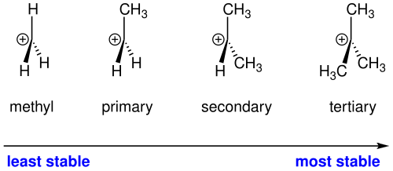 图 烷基碳正离子的稳定性序列。从甲基碳正离子（最不稳定）到叔丁基碳正离子（最稳定），超共轭效应（C-H σ→p 空轨道）随烷基数增加而增强，每个烷基使稳定性提升约 20-25 kJ/mol（Wikimedia Commons）
类型 | 实例 | 稳定化来源 | 相对稳定性
三苯甲基 | Ph₃C⁺ | 3 个苯环 π 共轭（极限式 >10） | 极强（可分离盐）
二苯甲基 | Ph₂CH⁺ | 2 个苯环 π 共轭 | 极强
苄基 | PhCH₂⁺ | 与苯环 π 共轭（4 个极限式） | 强（共轭 > 超共轭）
烯丙基 | CH₂=CH-CH₂⁺ | p-π 共轭（2 个等价极限式） | 强
叔烷基 | (CH₃)₃C⁺ | 9 组 C-H σ→p 超共轭 | 中强
仲烷基 | (CH₃)₂CH⁺ | 6 组超共轭 | 中
伯烷基 | CH₃CH₂⁺ | 3 组超共轭 | 弱
甲基 | CH₃⁺ | 无稳定化 | 极弱
苯基正离子 | Ph⁺ | sp² 杂化，空轨道在环平面（σ 体系），与苯环 π 垂直，不能共轭 | 极不稳定
桥头正离子 | 降冰片基⁺ | 桥环刚性锁死，无法平展成 sp² | 极不稳定
关键洞察： 1. 共轭 > 超共轭：苄基、烯丙基正离子（1° 但共轭）比叔丁基正离子（3° 但仅超共轭）更稳定。 2. 苯基正离子（Ph⁺）极不稳定——“一个站着，一个躺着，牛拉不动车”（Ph⁺ 的空轨道与苯环 π 垂直，无法共轭）。 3. 桥头碳上不发生 SN1——桥环刚性骨架使桥头碳无法平展成 sp² 平面，空 p 轨道无法形成。
共振式直观图（苄基/烯丙基正离子）：
- 烯丙基正离子 CH₂=CH-CH₂⁺ 的两个等价极限式：⁺CH₂-CH=CH₂ ⟷ CH₂=CH-CH₂⁺
- 苄基正离子 PhCH₂⁺：正电荷经共振离域到苯环邻/对位（共 4 个极限式）—— Ph-CH₂⁺ ⟷ 邻位带正电的 Kekulé 式 ⟷ 对位带正电式
- 三苯甲基 Ph₃C⁺：3 个苯环轮流共轭，正电荷高度分散（可分离成稳定盐）
- 教材图引入 > 烯丙基碳正离子共振（异戊二烯质子化）：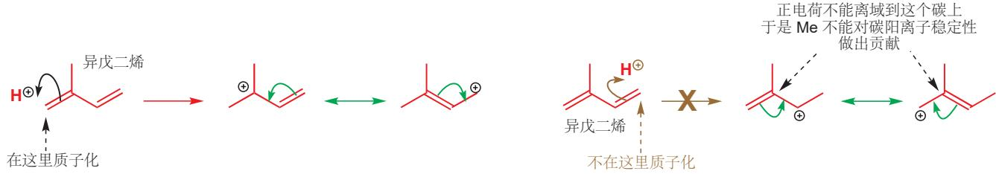 > 图 异戊二烯质子化所得烯丙基碳正离子的共振式（源自 Clayden 中文版第19章）
碳正离子的重排倾向：
碳正离子的 1,2-迁移是竞赛最高频考点之一：
迁移类型 | 迁移基团 | 速率 | 例子
[1,2]-H 迁移 | H⁻（负氢） | 最快 | 2°→3°
[1,2]-烷基迁移 | R⁻ | 较慢（位阻大） | 新戊基→叔戊基
[1,2]-芳基迁移 | Ar⁻ | 适中（π 稳定过渡态） | 频哪醇重排
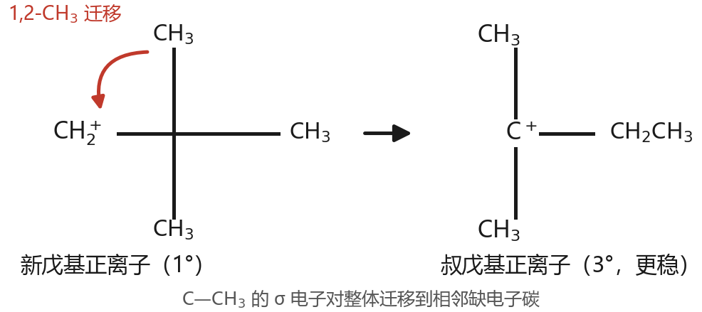
易错提醒 > 重排是”自救”——不是所有碳正离子都会重排。已稳定的叔/苄基碳正离子不需要重排。重排只在产物更稳定时发生。

2.3 碳负离子（Carbanion）——亲核的基石
定义：三配位碳，带一个负电荷，sp³ 杂化，三角锥形（类似 NH₃），有一对孤对电子。
稳定性顺序——与碳正离子完全相反：
因素 | 对碳负离子的影响 | 原因
−I（吸电子诱导） | 稳定 | 分散负电荷
+I（给电子诱导） | 不稳定 | 集中负电荷
更高的 s 成分 | 稳定 | sp 杂化碳电负性最大（sp > sp² > sp³；乙炔 pKa≈25 < 乙烯≈44 < 乙烷≈50）
芳香性 | 极大稳定 | 如环戊二烯负离子（6π 芳香）
pKa 关联：碳负离子越稳定，其共轭酸的 pKa 越低。
化合物 | pKa | 碳负离子类型
硝基甲烷 | ~10 | 强吸电子 −NO₂ 稳定
丙二酸二乙酯 | ~13 | 双酯基稳定
环戊二烯 | ~15 | 共轭碱芳香（6π）
丙酮 | ~19 | 单羰基烯醇式
乙腈 | ~25 | 氰基稳定
末端炔烃 | ~25 | sp 杂化
甲苯 | ~41 | 苄基共振
乙烷 | ~50 | 几乎无稳定化
烷基化反应中的碳负离子控制——动力学 vs 热力学烯醇：
在羰基化合物的 α-烷基化中，碳负离子（烯醇负离子）的区域选择性由碱的条件决定：
条件 | 烯醇类型 | 位点 | 特点
LDA / −78°C / 极性非质子 | 动力学烯醇 | 取代较少的 α 位 | 位阻小的 H 被拔除
NaOEt/EtOH 等可逆碱、温和加热（平衡条件） | 热力学烯醇 | 取代较多的 α 位 | 双键取代更多、更稳定（NaH 属不可逆强碱，只能定量生成烯醇负离子，不给平衡）
记忆口诀：“小位阻碱低温→动力学烯醇（少取代）；平衡高温→热力学烯醇（多取代）。”

2.4 自由基（Free Radical）——奇电子的世界
定义：带有未成对电子的中性物种。中心碳外层 7 个电子，接近 sp² 杂化（平面或近平面）。
稳定性五规则（ABOC §2.7.4）：
规则 | 内容 | 示例
规则 1：离域优先 | 能离域就比不能离域稳定 | 烯丙基· > 叔丁基·
规则 2：不能离域时 | 3° > 2° > 1° | 叔丁基 > 异丙基 > 乙基
规则 3：杂原子邻位稳定 | 连给电子或吸电子基团都提高稳定性 | ·CH₂OH、·CH₂CN > ·CH₃
规则 4：推拉效应最佳 | 一边吸电子 + 一边给电子最好 | ·CH(CN)(OEt) 极稳定
规则 5：位阻稳定 | 大位阻自由基更稳定 | Ph₃C·可分离
与碳正离子的关键区别：自由基中离域效应比超共轭更重要（烯丙基· > 叔丁基·）。碳正离子同理——共轭 > 超共轭（苄基⁺ > 烯丙基⁺ > 叔丁基⁺），只是自由基中的离域优势更明显。
链式反应三阶段——所有自由基反应的标准模板：
- 引发（Initiation）：产生初始自由基
- AIBN —Δ→ 2 R· + N₂
- BPO —Δ→ 2 Ph· + 2 CO₂
- 链增长（Propagation）：自由基消耗 + 再生
- Br· + R-H → HBr + R·
- R· + Br₂ → R-Br + Br·
- 链终止（Termination）：自由基消除
- 2 R· → R-R（偶联）
- 2 R· → R-H + 烯烃（歧化）
教材图引入 > 自由基链机理（HBr 反马氏加成）：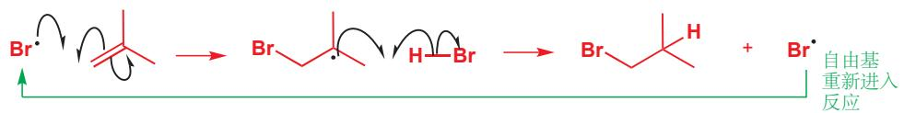 > 图 自由基链式加成机理（引发/链增长/链终止）（源自 Clayden 中文版） > 引发剂均裂鱼钩箭头：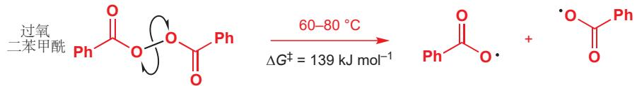 > 图 引发剂均裂产生自由基的鱼钩箭头（源自 Clayden 中文版）
关键考点——过氧化物效应（反马氏加成）：
HBr + 烯烃，在 hv 或 ROOR 下 → 反马氏产物（Br 加在含 H 多的 C 上）：
CH₃-CH=CH₂ + HBr —ROOR→ CH₃CH₂CH₂Br（反马氏，1-溴丙烷）
机理：Br· 先加成到双键上→生成更稳定的自由基中间体→从 HBr 抽氢→再生 Br·。

2.5 卡宾（Carbene）——双面间谍
定义：二价碳中性物种，通式 R₂C:，碳上只有两个取代基，碳外层 6 个电子（不满足八隅体）。
单线态 vs 三线态——竞赛核心对比：
特征 | 单线态卡宾（Singlet） | 三线态卡宾（Triplet）
电子排布 | 孤对电子在 sp² 轨道，空 p 轨道 | 两个未成对电子，各占一个轨道
杂化 | sp²（弯曲） | sp（近直线）或 sp²
键角 | ≈102° | ≈134°
反应性 | 协同，一步加成 | 分步，类似双自由基
立体化学 | 构型保持（顺式→顺式） | 部分外消旋化
基态稳定性 | 有给电子取代基时稳定 | :CH₂ 基态为三线态
- 单线态卡宾（sp²，键角 ≈ 102°）：一对孤对电子占 sp² 轨道，另有一个空 p 轨道垂直于该平面 → 协同加成，构型保持。
- 三线态卡宾（类 sp² 偏 sp，键角 ≈ 134°，明显弯曲）：两个单电子分占 px、py 轨道 → 类双自由基，分步加成，构型部分外消旋。
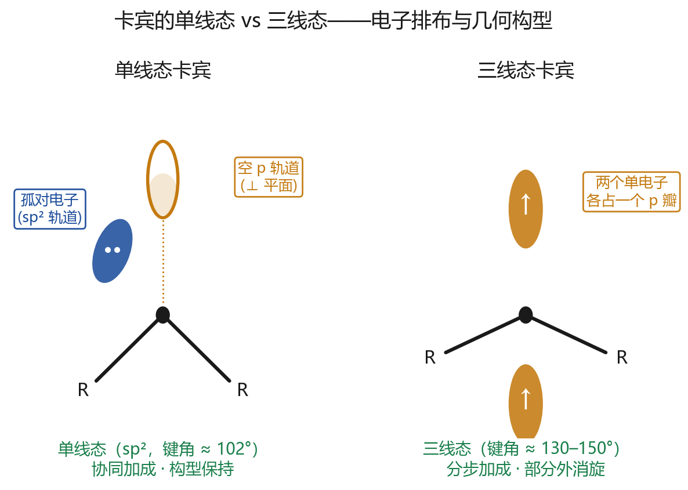 图 卡宾的单线态与三线态：单线态为 sp²（键角 ≈ 102°），一孤对电子占 sp² 轨道、一空 p 轨道垂直于平面 → 协同加成、构型保持；三线态键角 ≈ 134°，两个单电子分占 p 瓣 → 分步加成、部分外消旋。
理解要点 > 口诀：“单线态像亲电试剂又像亲核（双功能），三线态像双自由基（分步走）。”
卡宾的生成方法：
方法 | 条件 | 说明
重氮甲烷光/热解 | CH₂N₂ —hv/Δ→ :CH₂ + N₂ | 最经典（操作需防爆）
Simmons-Smith 反应 | Zn(Cu)CH₂I₂ | 生成类卡宾（碘甲基金属）
α-消除 | CHCl₃ + t-BuOK | 生成 :CCl₂（二氯卡宾）
重氮羰基化合物热解 | Wolff 重排前体 | 酰基卡宾
卡宾的典型反应：
反应类型 | 底物 | 产物 | 特点
环丙烷化 | 烯烃 + :CH₂ | 环丙烷 | 单线态→立体专一；三线态→立体不专一
C-H 插入 | R-H + :CR₂ | R-CR₂-H | 一般插入活化 C-H 键
Wolff 重排 | α-重氮酮 | 烯酮 → 扩环酸 | 重排特殊应用
O-H 插入 | R-OH + :CH₂ | R-O-CH₃ | 常与醇的反应（生成醚）
考纲延伸（点到为止）： - NHC（氮杂环卡宾）：二氨基稳定卡宾，σ-给电子强 + 大位阻 → 重要有机催化剂（安息香缩合、Stetter 反应、极性反转 umpolung）。识别信号：“催化量 + 咪唑盐前体 + 强碱”。 - 氮烯（nitrene）：卡宾的 N 类似物 R-N:，由叠氮化物（R-N₃）光解/热解或 Hofmann 消除生成 → C-H 插入、氮杂环丙烷化、Buchner 扩环。 - C-H 插入与 HAT：卡宾/氮烯可插入 C-H 键（选择性：苄基/叔位优先）；自由基 HAT（氢原子转移）是 C-H 官能团化的另一主线（如 Barton 反应）。

三、苯炔——缺电子芳环的特殊中间体

3.1 生成条件
核心反应：卤代芳烃 + 极强碱（NaNH₂/液 NH₃, 高温）
Ar-Br + NaNH₂ → 苯炔 + NaBr + NH₃
机理：两步 E1cb（共轭碱单分子消除）——先由碱夺取邻位 H 生成芳基负离子（共轭碱），再由该负离子推出卤素离去： 1. 强碱 NH₂⁻ 夺取卤素的邻位 H → 芳基负离子 2. 卤素离子离去 → 生成含”三键”的苯炔中间体

3.2 结构特征
- 不是真正的炔烃：两个 sp² 碳的侧向微弱重叠，形成高度张力的”扭曲三键”
- 极活泼：sp 杂化的炔碳要求 180° 键角，却被六元环约 120° 的内角强行压弯（实测 C−C≡C 角约 150°），角张力极大，寿命极短
- 既是亲电体又是亲双烯体：双功能反应性
- 教材图引入 > 苯炔“扭曲三键”结构：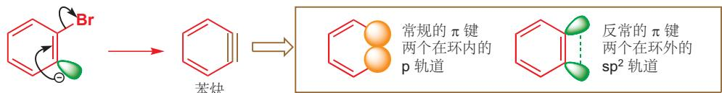 > 图 苯炔的扭曲三键与轨道重叠（源自 Clayden 中文版第22章）

3.3 典型反应
反应类型 | 试剂 | 产物 | 说明
亲核加成 | NH₃ / RNH₂ | 苯胺 / 芳胺 | 消除-加成 SNAr
亲核加成 | H₂O / OH⁻ | 苯酚 | 经典苯酚合成（Dow 法）
Diels-Alder | 呋喃 | 氧桥加成物 | 捕获和鉴定苯炔的标准法
[2+2] 环加成 | 自身 | 联苯撑 | 二聚反应
竞赛提示：看到芳卤 + 强碱（尤其 NaNH₂），优先想到苯炔机理而非普通 SNAr。特别当芳环上不含有强吸电子基（−NO₂, −CN） 时，苯炔几乎总是正确答案。
分支判断回扣（§1.1 三问）：苯炔极不稳定 → 立即被亲核试剂或亲双烯体捕获，不存在”存活”问题；不对称苯炔的区域选择性由亲核进攻苯炔的过渡态决定——苯炔 → 芳基负离子为放能步，Hammond 假说下 TS 更像原料（苯炔），故用苯炔自身电子结构解释：取代基影响三键两碳的 s 成分/键角（s 成分更大、键角更大的碳提供更好的空 p 轨道接受进攻），再叠加位阻因素（亲核进攻发生在环平面内，对共面取代基敏感）。

四、反应机理解析方法论

4.1 中间体 vs 过渡态——势能面语言
概念 | 势能面位置 | 寿命 | 可否捕获 | 举例
过渡态 | 能量最高点（一阶鞍点） | ~10⁻¹³ s | 不可捕获 | SN2 的三角双锥 TS
中间体 | 能量最低点（极小值） | ~10⁻¹¹ ~ 秒级 | 部分可捕获/检测 | 碳正离子（超酸中可分离）
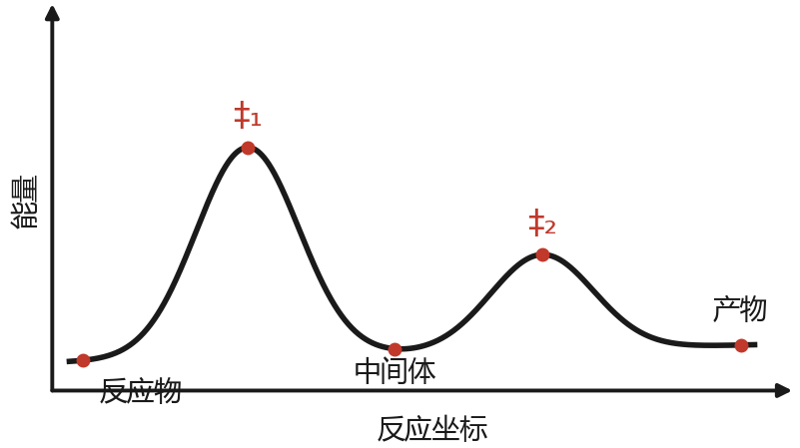
- 分步反应：多个过渡态 + 中间体（两峰一谷）
- 协同反应：一个过渡态（一峰）
- 中间体是可检测的能量谷，过渡态是不可分离的能量峰

4.2 Hammond 假说
核心：如果两个状态在能量上接近，它们的结构也接近。
反应类型 | 过渡态位置 | 过渡态像谁 | 竞赛应用
放热反应（ΔG < 0） | 早期 | 反应物 | 过渡态结构由反应物决定
吸热反应（ΔG > 0） | 晚期 | 产物/中间体 | 选择性由产物稳定性决定
高度放热（如自由基抽氢） | 非常早期 | 非常像反应物 | 反应物控制选择
高度吸热 | 非常晚期 | 非常像产物 | 产物稳定性控制选择
实战运用：SN1 的 RDS（离解步）是高度吸热 → 过渡态像碳正离子 → 选择性由碳正离子稳定性控制。E2 过渡态是放热还是吸热要看具体底物—通常在中间 → 过渡态既有部分 C-H 断裂又有部分 C=C 形成。

4.3 动力学控制 vs 热力学控制
控制类型 | 决定因素 | 温度影响 | 产物特征
动力学控制 | 活化能（Ea） 更低的路径 | 低温有利 | 生成速率更快的产物
热力学控制 | 产物稳定性（ΔG） 更高的路径 | 高温有利（可逆） | 更稳定的产物
经典案例：1,2- vs 1,4-加成到共轭二烯： - −80°C（低温）：1,2-加成（动力学产物）：H⁺ 加在 C1、Br 落在内侧 C2，得 CH₃−CHBr−CH=CH₂（保留末端单取代双键）。判据：质子化后形成的烯丙基正离子，正电荷主要分布在 C2（2°）而非 C4（1°），C2 亲电性更强、被 Br⁻ 进攻的活化能更低 - 40°C（高温）：1,4-加成（热力学产物）：Br 落在链端 C4，双键移到 C2=C3，得 CH₃−CH=CH−CH₂Br，是二取代内烯烃（取代基更多、更稳定）。判据：高温下加成可逆，产物分布由烯烃本身的稳定性决定，而非活化能
判断口诀：“低温动力，高温热力；快的是动力，稳的是热力。”

4.4 机理推导三大策略
策略 | 原理 | 应用场景
从产物倒推 | 官能团的变化 → 中间体类型 → 反应条件 | 综合推断题
同位素标记 | 用 D / ¹³C / ¹⁸O 标记原子 → 追踪去向 | 验证重排/迁移路径
交叉实验 | 两种不同底物同时反应 → 是否出现交叉产物 | 区分分子内 vs 分子间
同位素标记示例：
在 Beckmann 重排中，用 ¹⁸O 标记肟的 OH → 最终酰胺的羰基 C=O 中是否含 ¹⁸O？答案是不含：肟的羟基氧在第一步随水离去（H₂¹⁸O 离开骨架），酰胺羰基氧来自体系中的水。若改用 H₂¹⁸O 作介质，则羰基氧带 ¹⁸O。同位素实验由此区分羰基氧的来源。
交叉实验示例：
两分子不同底物的反应：若产物中有”交叉产物”（A-B 而非 A-A + B-B）→ 说明反应经过游离中间体（可扩散）；若无交叉产物 → 反应在紧密离子对或协同/分子内过程。
更多机理证据工具（点到为止）：
工具 | 原理 | 判断标准
动力学同位素效应（KIE） | 比较 $k_{H}$ / $k_{D}$ | >1（约 2-7）→ 该 C-H 键在速控步断裂；≈1 → 不在速控步
自由基钟（radical clock） | 环丙基甲基自由基开环极快（~10⁸ s⁻¹） | 产物发生开环 → 证明自由基中间体
溶剂笼效应 | 自由基对在溶剂笼内先结合 | 交叉实验产物非统计分布 → 有溶剂笼
抑制剂/清除剂 | 加 TEMPO、O₂、对苯二酚 | 反应被抑制 → 自由基机理
竞赛定位：初赛只要求”认识工具名 + 能说清测什么”，不考实验设计细节（冲刺班展开）。

五、典型例题

例1 碳正离子稳定性比较与重排判断（进阶）
题干：比较以下碳正离子的稳定性，并预测哪个最可能发生 Wagner-Meerwein 重排： (A) (CH₃)₃C⁺ (B) (CH₃)₂CH⁺ (C) PhCH₂⁺ (D) CH₃CH₂⁺
思路：稳定性由共轭/超共轭效应共同决定；重排是”自救”——最不稳定的最需要重排。
解析： 1. 稳定性分析： - (A) 叔丁基：9 组 C-H σ→p 超共轭 → 稳定 - (B) 异丙基：6 组超共轭 → 中等稳定 - (C) 苄基：与苯环 π 共轭（4 个共振极限式）→ 最稳定（共轭 > 超共轭） - (D) 乙基：3 组超共轭 → 最不稳定
- 稳定性排序：(C) > (A) > (B) > (D)
- 重排倾向判断：重排是为”自救”生成更稳定的碳正离子

    - 苄基已经非常稳定 → 不重排

    - 叔丁基已是最稳定的烷基碳正离子 → 不重排

    - 异丙基（2°）可通过 1,2-H 迁移变为叔丁基（3°）→ 可能重排

    - 乙基（1°）：1,2-H 迁移是简并过程（迁移后仍是乙基正离子本身，无稳定化收益）→ 无有效重排路径
答案：稳定性顺序：C > A > B > D。重排倾向：B > A ≈ C ≈ D——只有 (B) 异丙基能经 1,2-H 迁移变为叔丁基（3°）；(A) 叔丁基、(C) 苄基已稳定无需重排；(D) 乙基的 1,2-H 迁移为简并过程。
校勘注（2026-09-19）：原稿误写「(D) 乙基可通过 1,2-H 迁移变为异丙基」——重排不改变碳骨架原子数，乙基（C₂）不可能重排为异丙基（C₃）；有效重排的经典底物是正丙基及以上伯碳（如正丙基 → 异丙基）。
反思：稳定的碳正离子不重排——重排不是习惯，而是自救。

例2 碳负离子——pKa 判断与区域选择性（进阶）
题干：请在以下化合物中选出酸性最强的（即最易生成稳定碳负离子的）： (A) 丙酮 (B) 环戊二烯 (C) 乙腈 (D) 硝基甲烷
思路：碳负离子越稳定 → 共轭酸 pKa 越低 → 酸性越强。
解析： 1. 各化合物共轭碱的稳定性分析： - (A) 丙酮：烯醇负离子，单羰基共振稳定，pKa ≈ 19 - (B) 环戊二烯：环戊二烯负离子为 6π 芳香体系，极大稳定化，pKa ≈ 15 - (C) 乙腈：氰基共振稳定，pKa ≈ 25 - (D) 硝基甲烷：硝基负离子共振稳定，pKa ≈ 10（−NO₂ 是非常强的吸电子稳定基）
- pKa 越低 → 酸性越强 → 共轭碳负离子越稳定
  - 硝基甲烷（pKa ≈ 10）< 环戊二烯（pKa ≈ 15）< 丙酮（pKa ≈ 19）< 乙腈（pKa ≈ 25）
答案：(D) 硝基甲烷 酸性最强，生成最稳定的碳负离子。
延伸：若要将丙酮进行 α-烷基化，需使用何种碱？LDA（pKa ~36）足以去质子化丙酮（pKa 19），生成烯醇负离子，然后与卤代烷反应。

例3 自由基链反应——过氧化物效应完整机理（挑战）
题干：写出 HBr + 丙烯在过氧化物存在下的反应产物，并用完整机理（三阶段）解释。
思路：ROOR 存在 = 自由基机理 → 反马氏加成。
解析：
产物：1-溴丙烷（反马氏）
机理： 1. 引发（Initiation）： - RO-OR —Δ→ 2 RO·（均裂） - RO· + H-Br → ROH + Br·（生成 Br· 自由基） 2. 链增长（Propagation）： - 第一步：Br· 进攻双键，生成更稳定的自由基中间体 - Br· + CH₃-CH=CH₂ → CH₃-ĊH-CH₂Br - （Br 加在末端 C → 生成的自由基在 2° 位，比 1° 更稳定） - 第二步：自由基从 HBr 抽氢 - CH₃-ĊH-CH₂Br + H-Br → CH₃CH₂CH₂Br + Br· - （Br· 再生，链继续） 3. 链终止（Termination）： - 2 Br· → Br₂ - R· + R· → R-R（偶联） - R· + Br· → R-Br
理解：为什么自由基机理走反马氏？关键在于 Br· 的落点：Br· 加到含 H 多的一端（末端 CH₂），未成对电子则落在取代更多的内侧碳上，生成 2° 自由基（而非 1°）——正是这个稳定性差别决定了加成方向，随后该自由基从 HBr 抽氢完成加成。（对照：极性机理中 H⁺ 先加在含 H 多的末端碳，Br⁻ 落在含 H 少的内侧碳；两者”先加的物种”不同，Br 的落点正好相反。）
关键对比： - 正常亲电加成（极性机理，马氏）：H⁺ 先加 → 稳定碳正离子 → Br⁻ 落在含 H 少的 C（得 2-溴丙烷）。 - 过氧化物/光照（自由基机理，反马氏）：Br· 先加 → 更稳定自由基 → 从 HBr 抽氢，Br 留在末端（得 1-溴丙烷）。 一句话：先加谁（H⁺ 还是 Br·）决定最终 Br 的落点。反马氏不是”规则反转”，而是先加物种不同导致落点不同。

例4 卡宾——单线态 vs 三线态立体化学（挑战）
题干：顺-2-丁烯分别与(a) Simmons-Smith 试剂和(b) 光解生成的 :CH₂ 反应，产物分别是什么？为什么？
思路：Simmons-Smith 产生单线态类卡宾（协同）；光解 :CH₂ 基态为三线态（分步）。
解析：
- (a) Simmons-Smith 试剂 → 单线态类卡宾：
  - 单线态卡宾：协同加成 + 构型保持
  - 顺-2-丁烯 → 顺-1,2-二甲基环丙烷
  - 立体化学完全保持
- (b) 光解 :CH₂ → 三线态卡宾：
  - 三线态卡宾：分步加成（双自由基中间体），C-C 单键可旋转
  - 顺-2-丁烯 → 顺和反-1,2-二甲基环丙烷混合物（立体化学不保持）
答案：(a) 顺-1,2-二甲基环丙烷（构型保持）；(b) 顺式和反式的混合物（构型不保持）。本质区别在单线态（协同）vs 三线态（分步）。

例5 苯炔 vs 普通 SNAr 的分流判断（挑战）
题干：比较氯苯在以下两种条件下与 NH₃ 的反应： (1) NH₃/EtOH, 200°C（高压釜） (2) NaNH₂/液 NH₃, −33°C
分别写出产物和反应机理。
思路：条件(1) 无强碱 → 普通 SNAr（若芳环缺电子）或条件苛刻；条件(2) 有强碱 NaNH₂ → 苯炔机理。
解析：
(1) NH₃/EtOH, 200°C： - 氯苯无强吸电子基活化 → 普通 SNAr 极慢 - 需要高温高压的极端条件才能发生取代 - 机理：未活化芳卤不走经典 SNAr（Meisenheimer 中间体需 −NO₂/−CN 等强吸电子基稳定）；此条件下的氨解需 Cu 催化（Ullmann 型），竞赛口径记「极难、需催化」即可 - 主产物：苯胺（少量）
(2) NaNH₂/液 NH₃, −33°C： - NaNH₂ 是极强碱，夺取氯的邻位 H - 苯炔机理（消除-加成） - 第一步：邻位去质子 → Cl⁻ 离去 → 苯炔中间体 - 第二步：NH₃（或 NH₂⁻）亲核进攻苯炔 → 质子化 → 苯胺 - 若氯苯有取代基，可能出现两种位置异构体（区域选择性）
对比：
条件 | 机理类型 | 中间体 | 底物要求 | 产物
NH₃/EtOH, 200°C | 非经典（Cu 催化氨解） | 无 Meisenheimer（未活化） | 未活化芳卤极难取代 | 苯胺（慢）
NaNH₂/液 NH₃ | 消除-加成（苯炔） | 苯炔 | 无需吸电子基，但需邻位 H | 苯胺（快）
答案：(1) 苯胺——未活化芳卤不走经典 SNAr（Meisenheimer 中间体需 −NO₂/−CN 等强吸电子基稳定），此条件只能靠 Cu 催化（Ullmann 型）或高温高压等极端条件，极慢；(2) 苯胺——苯炔消除-加成机理，快。关键区别：条件(2) 的 NaNH₂ 触发苯炔路径，无需吸电子基活化，但必须有邻位 H。

例6 综合——中间体识别 + 分支判断 + 产物预测（挑战）
题干：化合物 A（C₅H₁₁Br）在 NaOH/EtOH 中加热得 B（C₅H₁₀）。B 在过氧化物存在下与 HBr 反应得 C（C₅H₁₁Br）。C 在 KOH/H₂O 中反应得 D（C₅H₁₂O）。推测 A→B→C→D 的结构和各步机理。
思路：从分子式变化判断反应类型 → 中间体判断 → 产物。
解析：
Step 1：A → B（C₅H₁₁Br → C₅H₁₀，−HBr） - 分子式减少 HBr → 消除反应 - NaOH/EtOH + 加热 → E2 或 E1 条件（强碱 + 高温 + 极性溶剂） - 中间体：E2（无中间体）或 E1（有碳正离子中间体） - 需要 B 的结构信息以确定 A
Step 2：B → C（C₅H₁₀ → C₅H₁₁Br，+HBr） - 过氧化物 + HBr → 自由基机理 → 反马氏加成 - Br 加到含 H 多的 C 端 - 这说明 B 是烯烃
Step 3：C → D（C₅H₁₁Br → C₅H₁₂O，Br → OH） - KOH/H₂O 是取代条件 - 2° 底物 + 强亲核 + 极性溶剂 → SN2 或 SN1 - 若 C 中 Br 在 1° 或 2° 位 → SN2 主导
综合推断：取 A 为1-溴戊烷（链式推断最顺：消除→末端烯烃→反马氏回到 1-溴）： - A（1-溴戊烷）—NaOH/EtOH, Δ→ 1-戊烯（E2；β-H 只有 C2 可拔，无 Zaitsev/Hofmann 选择问题） - B（1-戊烯）—HBr/ROOR→ 1-溴戊烷（Br 加在末端，反马氏——回到原卤代烷） - C（1-溴戊烷）—KOH/H₂O→ 1-戊醇（SN2）
为何不能用 2-戊烯得 1-溴戊烷：反马氏仅对末端烯烃给出”Br 在末端”的干净产物；2-戊烯是内烯烃，两端自由基均为 2°，产物是 2-/3-溴戊烷混合物，得不到 1-溴戊烷。
答案： A = 1-溴戊烷（CH₃CH₂CH₂CH₂CH₂Br） B = 1-戊烯（CH₂=CHCH₂CH₂CH₃，E2） C = 1-溴戊烷（CH₃CH₂CH₂CH₂CH₂Br，自由基反马氏加成） D = 1-戊醇（CH₃CH₂CH₂CH₂CH₂OH，SN2）
机理链： A→B：E2（强碱 + 高温 + β-H 反式共平面）→ 无中间体
B→C：自由基链反应（过氧化物效应）→ 自由基中间体 → 反马氏
C→D：SN2（1° 底物 + 强亲核）→ 无中间体

六、常见误区
误区1：拿到机理题先画箭头 > 很多同学第一反应就是推电子箭头，完全不先判断中间体类型。这是第三轮最需要改的习惯。 > 纠正：先问”这套条件生成哪类中间体？“答完再画箭头。
误区2：自由基反应还在用双钩箭头 > 自由基是单电子过程，必须用鱼钩箭头（⤳）。如果在自由基链反应中画了双钩箭头，整道题扣分。 > 纠正：见到 hv / ROOR / AIBN 就切到鱼钩箭头模式。
误区3：认为所有碳正离子都会重排 > 重排是”自救”——不稳定的碳正离子通过 1,2-迁移变为更稳定的。已经稳定的苄基/叔烷基碳正离子不需要重排。 > 纠正：检查当前碳正离子级别和邻位可迁移基团。“重排看条件——有更稳的才迁，已稳的不迁。”
误区4：混淆中间体和过渡态 > 中间体是能量谷（可检测），过渡态是能量峰（不可检测）。SN1 有碳正离子中间体（两峰一谷），SN2 没有中间体（一峰）。 > 纠正：在势能图上画出反应路径——有几个能量极小值就有几个中间体。
误区5：把”协同反应”误认为”有中间体” > Claisen/Cope 重排、Diels-Alder 反应是一步协同过程，没有中间体。如果在协同反应中画了中间体，机理就错了。 > 纠正：协同反应只有一个过渡态。看到”加热 + 特定底物模板”时切到周环语言。
误区6：卡宾反应误判为普通亲电加成 > 卡宾的环丙烷化不是亲电加成（不生成碳正离子/碳负离子中间体）。单线态卡宾是协同加成，三线态是分步。 > 纠正：卡宾用”协同”或”分步”来描述，不要用碳正离子/碳负离子的语言。
误区7：苯炔的产物位置判断错误 > 不对称苯炔被亲核试剂进攻时，亲核试剂加到s 成分更大、键角更大的碳上（该碳提供更好的空 p 轨道接受进攻），再叠加位阻因素。 > 纠正：苯炔 → 芳基负离子是放能步，Hammond 下动力学选择性由原料（苯炔）决定，不能直接按”生成更稳定芳基负离子”推位点（那是吸热步的论证）；用 s 成分/键角 + 位阻解释。

七、方法总结与口诀

7.1 中间体判断三步法
- 拿到一道反应题
  - Step 1：看条件信号
    - 强酸 + 离去基 → 碳正离子
    - 强碱 + α-H → 碳负离子
    - hv / ROOR / AIBN → 自由基
    - 重氮 / Zn(Cu)CH₂I₂ → 卡宾
    - 芳卤 + NaNH₂ → 苯炔
  - Step 2：判中间体分支
    - 碳正离子 → 能否重排？（检查邻位可迁移基团）
    - 碳负离子 → 哪个位点进攻？（动力学/热力学控制）
    - 自由基 → 链能持续吗？（引发→增长→终止）
    - 卡宾 → 单线态还是三线态？（协同还是分步）
    - 苯炔 → 区域选择性？（s 成分/键角 + 位阻，勿用『更稳定芳基负离子』旧说）
  - Step 3：写箭头
    - 离子机理 → 双钩 ↷
    - 自由基 → 鱼钩 ⤳
    - 周环 → 电子圈 / 多对箭头

7.2 中间体识别口诀
“强酸强离去，碳正离子出；强碱有α-H，碳负离子居。 hv ROOR AIBN，自由基鱼钩；重氮 Simmons-Smith，卡宾协同走。 芳卤遇上碱，苯炔中间体；先判中间体，再写推箭头。”

7.3 重排判断口诀
“碳正离子要重排，先查级别再查邻。 伯仲碳正不安全，1,2-迁移求安稳。 叔碳苄基已稳定，无需迁移自保存。 H 比烷基走得快，皮秒纳秒即完成。”

八、核心速查卡

8.1 五大活性中间体速查总表
中间体 | 生成条件信号 | 结构特征 | 稳定性规律 | 典型反应 | 箭头
碳正离子 | 强酸+离去基 | sp², 空p, 平面 | 共轭>超共轭>诱导 | SN1,E1,加成,重排 | ↷
碳负离子 | 强碱+α-H | sp³, 孤对, 锥形 | −I/−M 稳定, sp>sp²>sp³ | SN2,加成,缩合 | ↷
自由基 | hv,ROOR,AIBN | 近sp², 单电子 | 离域>3°>2°>1° | 取代,加成,聚合 | ⤳
卡宾 | 重氮, Simmons-Smith | 二价C, 6电子 | 给电子取代基稳定 | 环丙烷化,插入 | ↷
苯炔 | 芳卤+强碱 | 张力”三键” | 极活泼 | 亲核加成, D-A | ↷

8.2 碳正离子 vs 碳负离子 vs 自由基稳定性对比
稳定性决定因素 | 碳正离子 | 碳负离子 | 自由基
烷基级数 | 3° > 2° > 1° | 1° > 2° > 3°（反向） | 3° > 2° > 1°
共轭/离域 | 共轭 > 超共轭 | −M 强吸电子 > −I | 离域优先于级别
杂原子效应 | 给电子杂原子稳定 | 吸电子杂原子稳定 | 两者都稳定（推拉更好）
位阻效应 | 影响小 | 影响小 | 大位阻稳定

8.3 机理推导策略速查卡
策略 | 何时使用 | 怎么用
从产物倒推 | 已知产物结构但不知反应路径 | 比较底物和产物的结构差异 → 中间体类型 → 反应类型
同位素标记 | 需要验证原子去向或重排路径 | 标记特定原子（D/¹³C/¹⁸O），看产物中该原子位置
交叉实验 | 区分分子内与分子间过程 | 两种不同底物同时反应，检查是否有交叉产物
条件对比 | 判断机理类型（离子 vs 自由基 vs 协同） | 改变条件（加抑制剂/光照/过氧化物），看速率变化

九、练习题

9.1 基础巩固（3 题）
1. 判断以下条件中最可能生成的中间体类型： (a) 叔丁基氯 + H₂O/EtOH（1:1）, Δ (b) CH₃COCH₃ + LDA/THF, −78°C (c) 顺-2-丁烯 + Simmons-Smith 试剂（Zn(Cu)CH₂I₂）
2. 将以下碳正离子按稳定性从大到小排序： (A) (CH₃)₃C⁺ (B) PhCH₂⁺ (C) CH₃CH₂⁺ (D) CH₂=CH-CH₂⁺
3. 下列关于活性中间体的说法，哪一项是错误的？ (A) 碳正离子和碳负离子的稳定性顺序完全相反 (B) 自由基反应必须使用鱼钩箭头（单电子转移）而非常规的双钩箭头 (C) 卡宾的单线态与三线态在立体化学上表现完全相同 (D) 苯炔是消除-加成机理的关键中间体

9.2 提高训练（3 题）
4. 写出 HBr + 1-丁烯在光（hv）条件下的产物和完整的自由基链反应机理。
5. 氯苯 + NaNH₂/液 NH₃ → 苯胺。若将氯苯换成邻-氯甲苯，写出产物结构并解释可能的区域选择性。
6. 下列反应中，碳正离子是否会发生重排？如果会，重排后产物是什么？ (a) 新戊基溴（(CH₃)₃CCH₂Br）+ AgNO₃/H₂O, Δ (b) 叔丁基溴（(CH₃)₃CBr）+ H₂O/EtOH, Δ

9.3 综合挑战（2 题）
7. 有人提出某反应是 SN2 机理，但你怀疑有碳正离子中间体。请设计一个交叉实验方案来验证。
8. 化合物 A（C₆H₁₂）与 HBr 反应得 B（C₆H₁₃Br），B 与 KOH/EtOH 加热得 C（C₆H₁₂）。C 与 O₃ 反应后还原水解得 CH₃CHO 和 CH₃COCH₂CH₃。推测 A→B→C 的结构。

十、参考答案
1. (a) 碳正离子（叔丁基氯 → 3° 碳正离子，SN1/E1）；(b) 碳负离子/烯醇负离子（LDA 强碱夺 α-H）；(c) 类卡宾（Simmons-Smith 环丙烷化）
2. (B) PhCH₂⁺ > (D) CH₂=CH-CH₂⁺ > (A) (CH₃)₃C⁺ > (C) CH₃CH₂⁺ 解析：苄基和烯丙基由共轭稳定（共轭 > 超共轭），其中苄基的 4 个极限式多于烯丙基的 2 个等价极限式。叔丁基的超共轭（9 组）> 乙基（3 组）。正确顺序为苄基 > 烯丙基 > 叔丁基 > 乙基。
3. C 错误。单线态卡宾（协同，构型保持）与三线态卡宾（分步，构型不保持）在立体化学上表现完全不同，是竞赛区分重点。
4. HBr + 1-丁烯（hv）→ 1-溴丁烷（反马氏）。 机理： ① 引发：HBr —hv→ H· + Br·（或 ROOR 分解引发） ② 链增长： - Br· + CH₂=CH-CH₂CH₃ → CH₂Br-ĊH-CH₂CH₃（Br 在端位，自由基在 2°，更稳定） - CH₂Br-ĊH-CH₂CH₃ + HBr → CH₂BrCH₂CH₂CH₃ + Br·（Br· 再生） ③ 链终止：Br· + Br· → Br₂
5. 邻-氯甲苯 + NaNH₂/液 NH₃ → 两种产物：邻-甲基苯胺（NH₂ 落在原 Cl 所在的 C1）与间-甲基苯胺（NH₂ 落在 C6）。 解释（两步）： - 先定苯炔的位置：Cl 在 C1，两个邻位是 C2 与 C6；C2 已被 CH₃ 占据、没有可被夺取的 H，所以只能在 C1≡C6 一处成键——本题不存在”C1≡C2”这一选项。 - 再看 NH₂⁻ 进攻哪一端：进攻 C1（更靠近 CH₃ 的一端、键角更大更”炔样”）→ 负电荷留在 C6（离 CH₃ 较远，且该端键角更小、s 成分更大，更能容纳负电荷）→ 质子化得邻-甲基苯胺；进攻 C6 → 负电荷留在紧邻给电子 CH₃ 的 C1（不利）→ 得间-甲基苯胺。 - 两条判据（芳炔扭曲的 s 成分/键角判据 + 负电荷稳定性判据）指向同一结论：邻位为主、间位为次。 提醒：CH₃ 的给电子与位阻效应都偏弱，实际两者比例接近，文献多按”两种异构体的混合物”处理；竞赛答题必须把两种都写出来，只写一种要扣分。
6. (a) 会重排。新戊基正离子（(CH₃)₃CCH₂⁺，1°）极不稳定 → [1,2]-甲基迁移 → (CH₃)₂C⁺CH₂CH₃（3°）→ H₂O 捕获 → 叔戊醇（(CH₃)₂C(OH)CH₂CH₃）。 (b) 不重排。叔丁基碳正离子已经是 3°（最稳定的烷基正离子），没有更稳定的可迁移方向 → 直接捕获 → 叔丁醇。
7. 判断”是否经过自由碳正离子”的三组实验（原方案不可用，理由见末）： ① 动力学判据（最直接）：同一底物，改变亲核试剂浓度测初速 —— SN2 为 v = k[R−X][Nu⁻]，速率对亲核试剂一级；SN1 为 v = k[R−X]，速率与 [Nu⁻] 无关（决速步是电离）。 ② 立体化学判据：取光学纯的 2-溴辛烷（或 2-溴丁烷）在 80% EtOH/H₂O 中溶剂解 —— 产物外消旋或部分外消旋 → 经自由（平面型）碳正离子，两面进攻；产物完全构型反转 → 协同的 SN2。 ③ 外加捕获剂判据：溶剂解体系中加入大过量的外源亲核捕获剂（如 NaN₃）—— 若有自由碳正离子，会生成叠氮化物 R−N₃ 并与溶剂解产物并存，且产物比例随 [N₃⁻] 改变而总速率不变；对照组取 1-溴丁烷（明确 SN2 底物），加 N₃⁻ 后速率随 [N₃⁻] 线性上升、产物只有 R−N₃，无溶剂解产物。 为什么弃用 NaI/丙酮（Finkelstein）方案：① 两个底物的亲核试剂同为 I⁻，产物各是自己的 R−I 与 R′−I，SN1 与 SN2 给出同一组产物，无法区分，“交叉产物”这个判据本身不成立；② 原文所称交叉产物 CH₃CH₂CH₂C(CH₃)₃ 是 C−C 偶联产物，SN1/SN2 都不形成 C−C 键，根本不可能生成；③ NaI/丙酮是强 SN2 条件，1° 底物必然走 SN2，结果不可归因于碳正离子。
8. 逆推： - C（C₆H₁₂）臭氧化得 CH₃CHO（乙醛）+ CH₃COCH₂CH₃（2-丁酮）→ 说明 C 的结构为 3-甲基-2-戊烯（CH₃CH=C(CH₃)CH₂CH₃） - B→C（+KOH/EtOH, Δ → 消除）→ B 为 3-溴-3-甲基戊烷（CH₃CH₂CBr(CH₃)CH₂CH₃；HBr 马氏加成：H 加 C2、Br 加 C3） - A（C₆H₁₂）+ HBr → B，且 B 能消除得到 C → 更合理的推断： A = 3-甲基-2-戊烯（C₆H₁₂），B = 3-溴-3-甲基戊烷（马氏加成），C = 重新消去回到 3-甲基-2-戊烯（E2 或无重排消除）。
完整答案： A = 3-甲基-2-戊烯（CH₃CH=C(CH₃)CH₂CH₃） B = 3-溴-3-甲基戊烷（CH₃CH₂CBr(CH₃)CH₂CH₃，马氏加成产物） C = 3-甲基-2-戊烯（E2 消除，Zaitsev 产物）

十一、跨专题连接
- 04-课件/学生讲义/6-有机化学/亲核取代与消除反应 — SN1 碳正离子中间体的深化应用
- 04-课件/学生讲义/6-有机化学/重排反应 — 碳正离子重排（Wagner-Meerwein）的系统整合
- 04-专题与题型/专题/专题-活性中间体与反应机理基础 — 本讲的专题整合（中间体识别流程 + 对比表 + 例题池）
- 04-专题与题型/专题/专题-加成反应 — 亲电加成中的碳正离子中间体
- 04-专题与题型/专题/专题-周环反应 — 协同反应（无中间体）与自由基反应的机理类型深化
- 04-课件/备课大纲/2026-06-07-高等有机机理-冲刺班 — 动力学实验、Hammett 方程等深化理论
- 07-资料提炼/书籍提炼/提炼-Clayden-第38章-卡宾的合成与反应 — 卡宾化学的深化
- 07-资料提炼/书籍提炼/提炼-Clayden-第37章-自由基反应 — 自由基机理的深入
- 07-资料提炼/书籍提炼/提炼-Clayden-第39章-探寻反应机理 — 机理证据体系的完整讲解
- 07-资料提炼/书籍提炼/提炼-化学竞赛初赛讲义-第10讲-有机化学基本原理 — 反应机理的十条基本规则

